

Facultad de Ingeniería

Departamento de Ingeniería en Sistemas

Sistemas Expertos (Desarrollo web) (IS-912)

**Plataforma web para gestión y codificación colaborativa en línea**

**Proyecto**

Presentado por:

|  |  |
| --- | --- |
|  |  |
|  |  |
|  |  |
|  |  |

Ciudad Universitaria, Tegucigalpa MDC, Francisco Morazán

Julio, 2018

Introducción

A continuación se presenta un documento formal destinado especialmente a un público con intereses en el campo del desarrollo web, ya que dicho documento pretende servir como registro de todas las actividades y elementos involucrados en el desarrollo de una plataforma web, el cual brindará servicios como el de un repositorio de archivos de texto o siendo más específico repositorio de códigos de lenguajes de programación. Permitiendo también así, la gestión y codificación colaborativa en línea de los mismos.

**LIFE OF CODE**

Life of code es el nombre que recibirá la plataforma web para el almacenamiento, gestión y codificación colaborativa en línea de códigos de programación.

Este es además un proyecto de clases elaborado para la asignatura de Desarrollo Web impartida en la Universidad Nacional Autónoma de Honduras (UNAH) por el catedrático Ing. Erick Vladimir Reyes Marín, con el objetivo de practicar y afianzar los conceptos y habilidades adquiridas en dicha asignatura.

Tecnologías usadas para el avance:

[Bootstrap](http://getbootstrap.com/)

Es un framework desarrollado y liberado por Twitter que tiene como objetivo facilitar el diseño web. Permite crear de forma sencilla webs de diseño adaptable, es decir, que se ajusten a cualquier dispositivo y tamaño de pantalla y siempre se vean igual de bien. Es Open Source o código abierto, por lo que lo podemos usar de forma gratuita y sin restricciones.

CSS

Es un lenguaje utilizado para definir la presentación (aspecto visual) de un documento HTML o página web. La idea es separar el contenido o información de su presentación visual.

HTML

El Lenguaje de Marcado de Hipertexto (HTML) es el código que se utiliza para estructurar y desplegar una página web y sus contenidos. HTML no es realmente un lenguaje de programación; es un lenguaje de marcado, y es usado para decirle al navegador cómo desplegar las páginas web que visitas.

JavaScript (JS)

Es un lenguaje ligero e interpretado, orientado a objetos con funciones de primera clase, más conocido como el lenguaje de script para páginas web, pero también usado en muchos entornos sin navegador, tales como node.js, Apache CouchDB y Adobe Acrobat. Es un lenguaje script multi-paradigma, basado en prototipos, dinámico, débilmente tipado y con soporte a estilos de programación funcional e imperativa.

Node.js

Es un entorno Javascript del lado del servidor, basado en eventos. Node ejecuta javascript utilizando el motor V8, desarrollado por Google para uso de su navegador Chrome. Aprovechando el motor V8 permite a Node proporciona un entorno de ejecución del lado del servidor que compila y ejecuta javascript a velocidades increíbles.

Funcionalidades o módulos a considerar para el proyecto:

1. Debe contar con

* Un nombre, logotipo y paleta de colores.
* Landing Page/Página comercial/Página promocional.
* Login

1. Debe permitir

* Login con redes sociales
* Registro de usuarios
* Administrar perfil de usuario
* Adquisición de planes

Plan gratis

Plan por X cantidad de espacio.

Plan por Y cantidad de espacio.

* Creación de carpetas (No necesariamente deben ser físicos).
* Creación de archivos (No necesariamente deben ser físicos), esta acción deberá ser estrictamente para archivos de código fuente de lenguajes de programación conocidos. Por ejemplo: HTML, Javascript, Java, C++, C#, PHP, entre otros.
* Editar archivos en línea.
* Definir archivos en modo offline (Web progresiva)
* Código marcado/Highlight code.
* Funcionalidad para compartir archivos y carpetas con otros usuarios.
* Edición múltiple en tiempo real utilizando socket.io.
* Chat en tiempo real al momento de editar los archivos.

Aspectos técnicos a considerar:

1. **Aplicación web full responsive:** Con disposición a utilizar cualquier framework css para que el sitio web sea adaptable a diferentes tamaños de pantalla. Se recomienda utilizar Bootstrap de Twitter.
2. **Plantilla web personalizada:** Con disposición a utilizar una plantilla base descargada de internet, pero esta debe personalizarse al punto de que su aspecto sea totalmente diferente al original.
3. **Desarrollo de Landing Page:** Diseñar y desarrollar una página informativa.
4. **Implementación de peticiones AJAX y JSON:** Todas las transacciones deben ser peticiones asíncronas y deberán utilizar JSON para el intercambio de información.
5. **NodeJS como lenguaje del lado del servidor:** Se permite únicamente el uso de Express como framework del lado del servidor
6. **Despliegue del aplicativo en línea:** La aplicación web debe estar disponible en línea, ya sea mediante un hosting/dominio gratuito o pagado (Recomendable: Heroku).
7. **Implementación de plugins de terceros:** Como mínimo implementar en el aplicativo plugins como FontAwesome, Highligth.js, Google Fonts y similares.
8. **Gestor de base de datos:** Se recomienda investigar antes si el servicio de hosting a utilizar ofrece soporte al gestor de base de datos a seleccionar.
9. **Recursos gráficos, paleta de colores y Experiencia de Usuario (UX):** Se evaluará la vistosidad del producto final, con disposición a utilizar recursos gráficos obtenidos de internet. En caso de contar con un recurso externo a la clase que sea apoyo en la parte grafica puede incluirlo en el proyecto.

Aplicar funcionalidades o distribución del contenido orientados a mejorar la Experiencia de Usuario (UX).

1. **Utilización de Github:** Es obligatorio utilizar la plataforma Github para sincronizar el proyecto en un repositorio en línea.

Logotipo:



**Life of code**

Eslogan:

**“Todos tus códigos estés donde estés”**

Tipos de usuarios:

* Usuario plan super-platinum

Usuario no gratuito con cuota de $14.00 mensual, con posibilidad a almacenar un límite 350 archivos.

* Usuario plan premium

Usuario no gratuito con cuota de $7.00 mensual, con posibilidad a almacenar un límite 150 archivos.

* Usuario plan gratuito

Usuario de tipo gratuito, con posibilidad a almacenar un límite de 25 archivos.

Modelo relacional Base de datos – Primera versión:

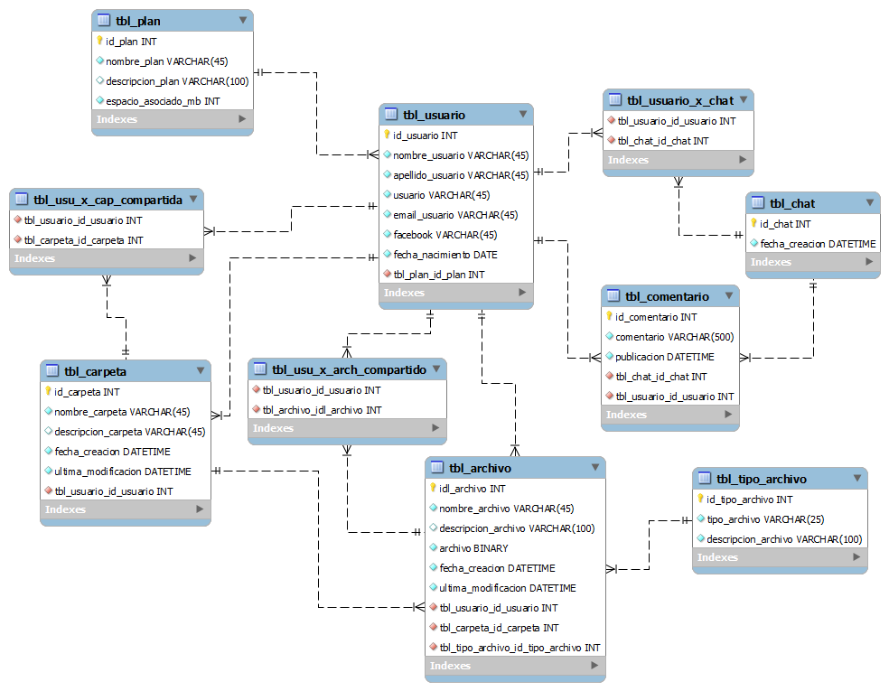

**Base de datos última versión:**

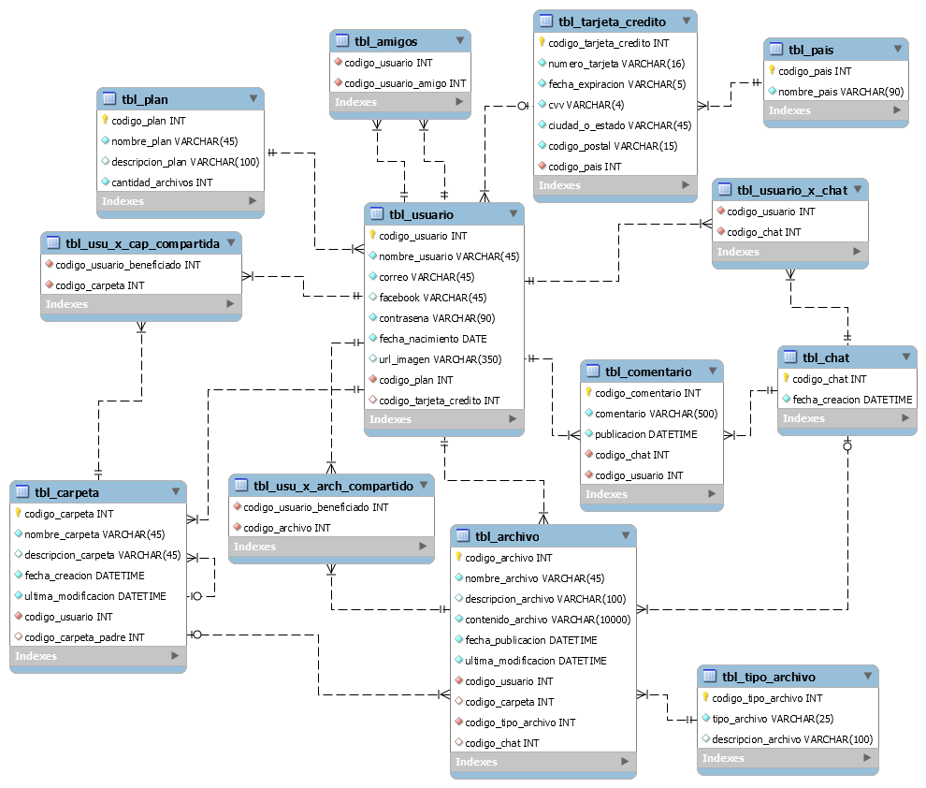

Plantillas base utilizadas:

Plantilla de ejemplo “product” de Bootstrap



Plantilla de ejemplo “dashboard” de Bootstrap

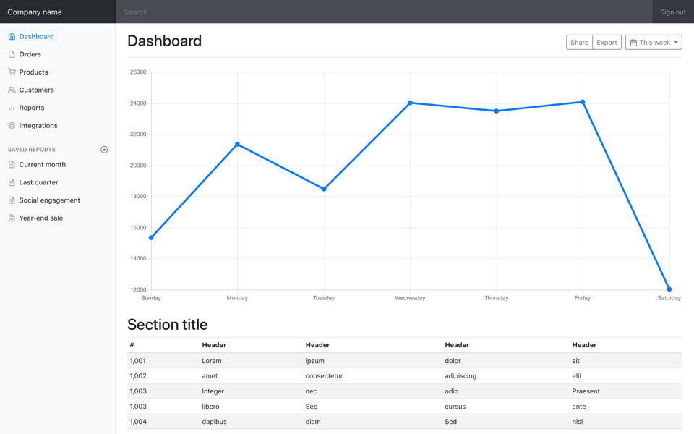

Plantilla de ejemplo “álbum” de Bootstrap

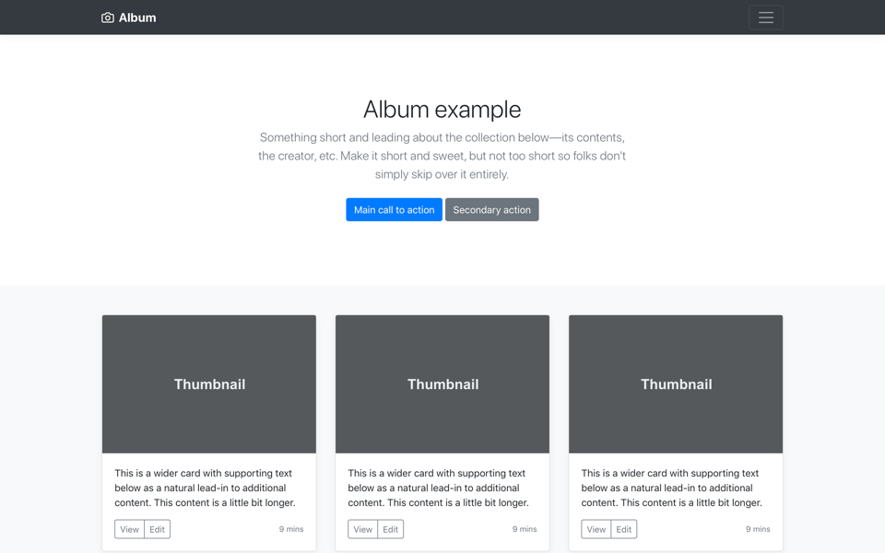

Pantallas HTML

Ladding Page – index.html

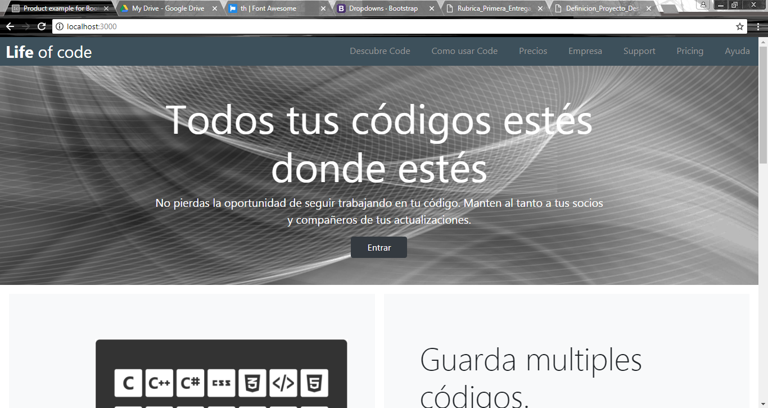

Ladding Page – index.html

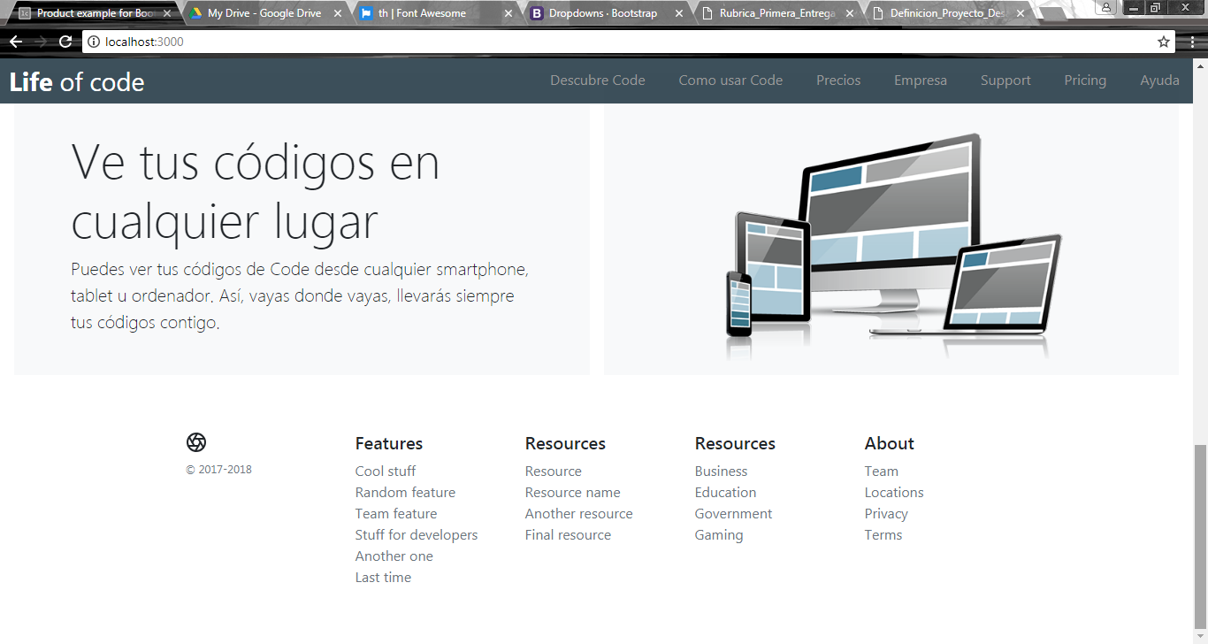

Login Page – login.html

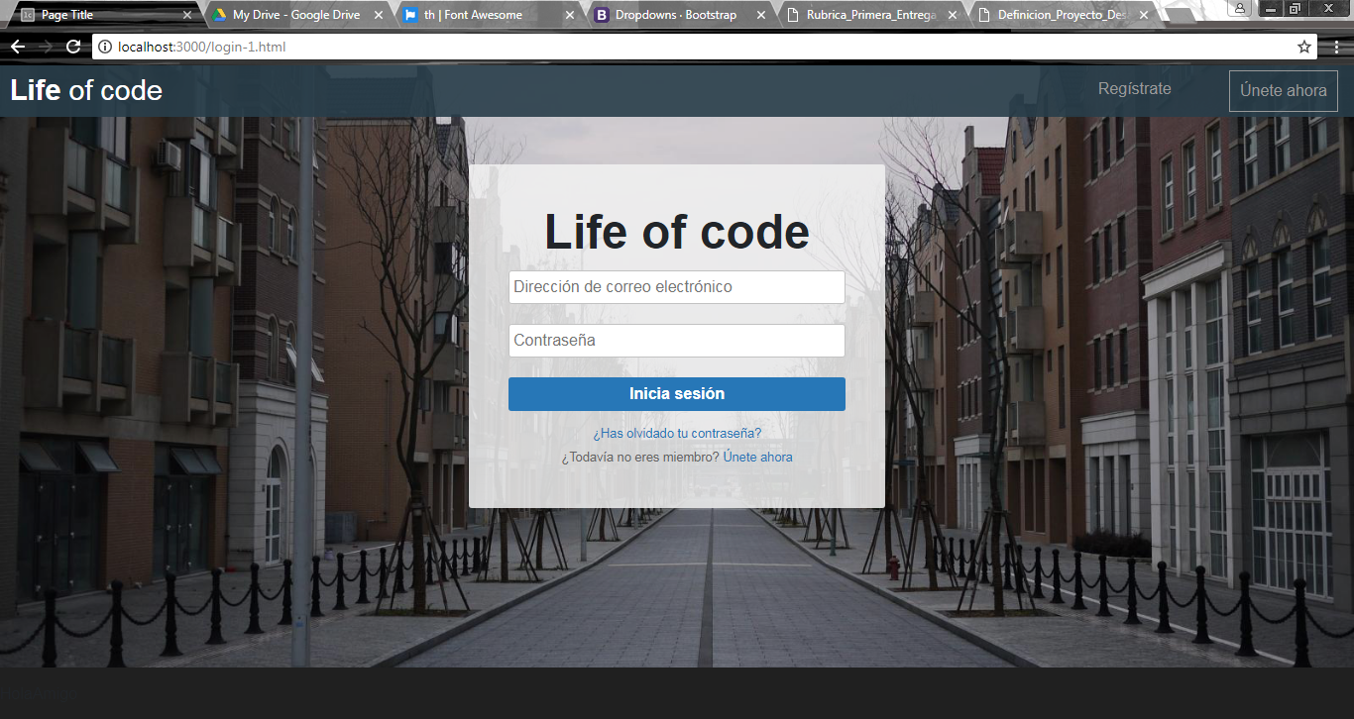

Home Page – home.html

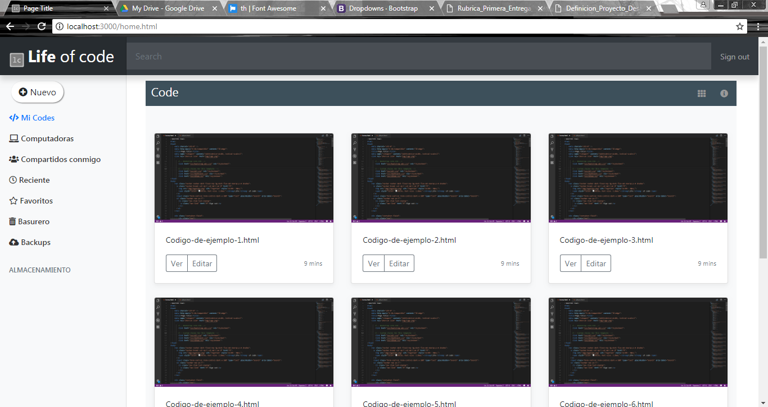

**Bibliografía**

María Mié 3/08/2016 - Qué es Bootstrap y cuáles son sus ventajas

https://puntoabierto.net/blog/que-es-bootstrap-y-cuales-son-sus-ventajas

Lenguaje CSS, Mar 21, 2016 - Lenguaje CSS

https://lenguajecss.com/

Armando-Cruz, 6 may. 2018 - HTML: básico

https://developer.mozilla.org/es/docs/Learn/Getting_started_with_the_web/HTML_basics

NicoleCleto, 20 jun. 2018 – JavaScript

https://developer.mozilla.org/es/docs/Web/JavaScript

NetConsulting, 30 septiembre, 2015 - ¿Qué es y para qué sirve NodeJS?

https://www.netconsulting.es/blog/nodejs/